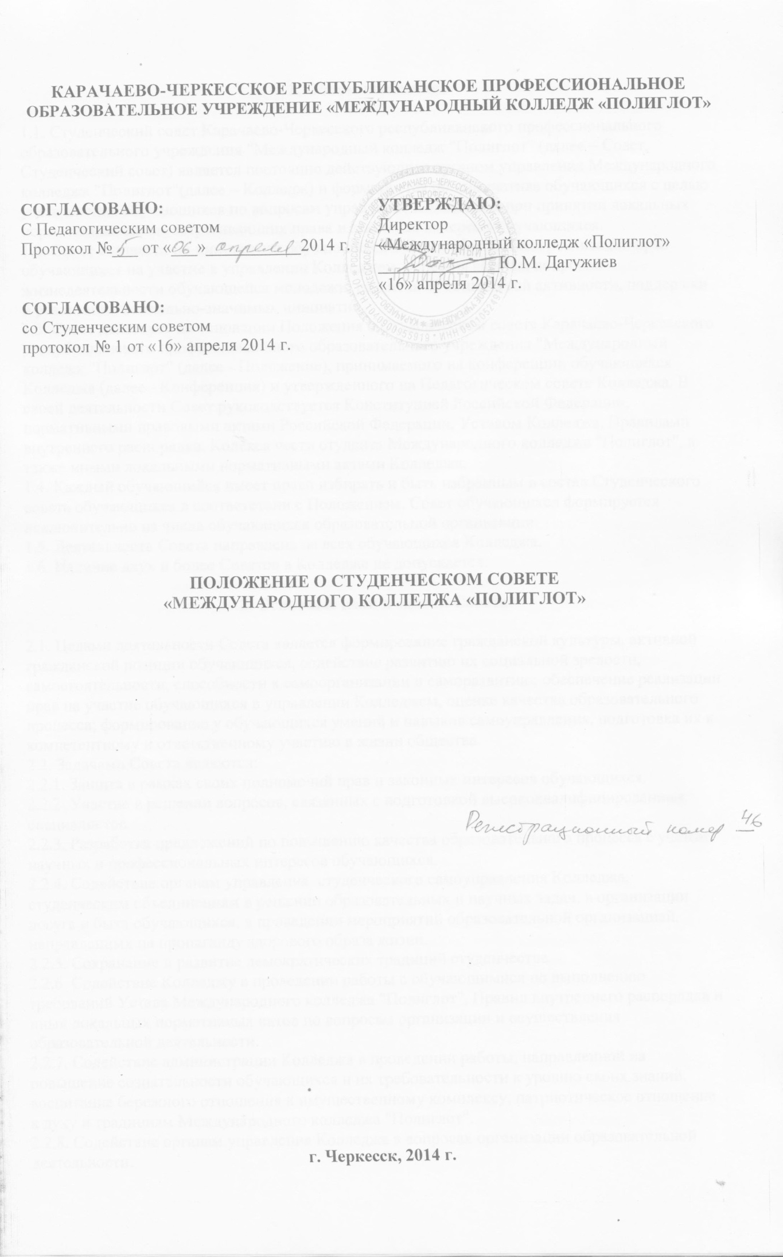
1. Общие положения

1.1. Студенческий совет Карачаево-Черкесского республиканского профессионального образовательного учреждения "Международный колледж "Полиглот" (далее – Совет, Студенческий совет) является постоянно действующим органом управления Международного колледжа "Полиглот"(далее – Колледж) и формируется по инициативе обучающихся с целью учета мнения обучающихся по вопросам управления Колледжа и при принятии локальных нормативных актов, затрагивающих права и законные интересы обучающихся.
1.2. Совет создается по инициативе обучающихся в целях обеспечения реализации прав обучающихся на участие в управлении Колледжем, решения важных вопросов жизнедеятельности обучающейся молодежи, развития еѐ социальной активности, поддержки и реализации социально-значимых инициатив.
1.3. Совет действует на основании Положения о Студенческом совете Карачаево-Черкесского республиканского профессионального образовательного учреждения "Международный колледж "Полиглот" (далее - Положение), принимаемого на конференции обучающихся Колледжа (далее - Конференция) и утвержденного на Педагогическом совете Колледжа. В своей деятельности Совет руководствуется Конституцией Российской Федерации, нормативными правовыми актами Российской Федерации, Уставом Колледжа, Правилами внутреннего распорядка, Кодекса чести студента Международного колледжа "Полиглот", а также иными локальными нормативными актами Колледжа.
1.4. Каждый обучающийся имеет право избирать и быть избранным в состав Студенческого совета обучающихся в соответствии с Положением. Совет обучающихся формируется исключительно из числа обучающихся образовательной организации.
1.5. Деятельность Совета направлена на всех обучающихся Колледжа.
1.6. Наличие двух и более Советов в Колледже не допускается.

2. Основные цели и задачи Совета

2.1. Целями деятельности Совета является формирование гражданской культуры, активной гражданской позиции обучающихся, содействие развитию их социальной зрелости, самостоятельности, способности к самоорганизации и саморазвитию; обеспечение реализации прав на участие обучающихся в управлении Колледжем, оценке качества образовательного процесса; формирование у обучающихся умений и навыков самоуправления, подготовка их к компетентному и ответственному участию в жизни общества.
2.2. Задачами Совета являются:
2.2.1. Защита в рамках своих полномочий прав и законных интересов обучающихся.
2.2.2. Участие в решении вопросов, связанных с подготовкой высококвалифицированных специалистов.
2.2.3. Разработка предложений по повышению качества образовательного процесса с учетом научных и профессиональных интересов обучающихся.
2.2.4. Содействие органам управления, студенческого самоуправления Колледжа, студенческим объединениям в решении образовательных и научных задач, в организации досуга и быта обучающихся, в проведении мероприятий образовательной организацией, направленных на пропаганду здорового образа жизни.
2.2.5. Сохранение и развитие демократических традиций студенчества.
2.2.6. Содействие Колледжу в проведении работы с обучающимися по выполнению требований Устава Международного колледжа "Полиглот", Правил внутреннего распорядка и иных локальных нормативных актов по вопросам организации и осуществления образовательной деятельности.
2.2.7. Содействие администрации Колледжа в проведении работы, направленной на повышение сознательности обучающихся и их требовательности к уровню своих знаний, воспитание бережного отношения к имущественному комплексу, патриотическое отношение к духу и традициям Международного колледжа "Полиглот".
2.2.8. Содействие органам управления Колледжа в вопросах организации образовательной деятельности.
2.2.9. Содействие реализации общественно значимых молодежных инициатив.
2.2.10. Участие в формировании общественного мнения о студенческой молодежи как стратегическом ресурсе развития российского общества, а также работа в направлении формирования положительного имиджа Международного колледжа "Полиглот".
2.2.11. Интегрирование студенческих объединений обучающихся для решения социальных задач, реализации общественно значимых молодежных инициатив и повышения вовлеченности обучающихся в деятельность органов студенческого самоуправления.
2.2.12. Участие в реализации государственной молодежной политики в условиях Северо-Кавказского федерального округа.
2.2.13. Организация сотрудничества со студенческими сообществами, молодежными организациями других учебных заведений города, региона, России и за рубежом, деятельность которых не противоречит законодательству РФ.
2.2.14. Работа по формированию дружественных отношений между студентами различных культур и национальностей, развитие патриотизма и толерантности, объединение молодежи различных регионов Северо-Кавказского федерального округа.

3. Порядок создания и реорганизации Совета обучающихся

3.1. Совет создается по инициативе обучающихся.
3.2. Для принятия решения о создании Совета инициативной группой созывается Конференция. Администрация Колледжа обязана оказать необходимое содействие в созыве и проведении Конференции.
3.3. Конференция является правомочной в случае, если на ней присутствует не менее 2/3 от числа студентов
3.4. Последующие Конференции проводятся с целью координации деятельности Совета.
3.5. На Конференции устанавливаются сроки проведения выборных процедур органов самоуправления обучающихся, а также могут быть приняты решения о назначении на ключевые должности Совета временно исполняющих обязанности до проведения официальной процедуры выборов.
3.6. Решение о преобразовании и реорганизации Совета принимается на Конференции простым большинством голосов легитимных участников Конференции.

4. Структура и порядок функционирования Совета

4.1. Студенческий совет состоит из студентов очной формы обучения.
4.2. Студенческий совет имеет право рассматривать следующие вопросы:
а) утверждать и вносить изменения и дополнения в Положение о Совете;
б) составлять планирование, определять стратегический курс развития Студенческого совета и его направлений работы, изменять структуру Совета, заслушивать и утверждать отчеты членов Совета;
в) определять приоритетные направления деятельности Совета;
г) иные вопросы, связанные с деятельностью Совета.
4.3. Текущими вопросами функционирования и реализацией плана работы Совета по всем направлениям в течение года занимаются ответственные по направлениям работы Совета. 4.3.1. Порядок работы и решение о досрочном прекращении полномочий Собрания утверждается на заседании Совета. На заседании Совета также принимаются решения о расширении или сокращении количества ответственных по направлениям работы Совета.
4.3.2. Состав Студенческого совета:
- Председатель Совета;
- Заместитель Председателя Совета;
- Пресс-секретарь Совета;
- Старосты академических групп.
4.3.3. Члены Студенческого совета выполняют свои обязанности в соответствии с функциональными обязанностями, утвержденными на заседании.
4.3.4. Студенческий совет несет ответственность за своевременное проведение заседаний. Совет, определяет дату, время, место и повестку заседания. Информирование обучающихся о созыве заседания должно осуществляться не позднее, чем за три календарные недели до ее проведения.

5. Процесс определения персонального состава Собрания

5.1. Представительность Совета обеспечивается выборной процедурой. Членом Совета имеет право быть только обучающийся Колледжа очной формы обучения, непосредственно возглавляющий работу в том или ином направлении.
5.2. Состав Собрания избирается сроком на один год.
5.3. Представители направлений в состав Совета избираются на основе голосования.
5.4. В случае если Представитель сообщества освобождается от занимаемой должности ранее срока, на который он был избран, вместо него сообществом назначается новый Представитель, исполняющий свои обязанности до конца срока избрания действующего Совета. После чего выборы проходят по установленной процедуре.
5.5. Любое сообщество обучающихся Колледжа вправе отозвать своего Представителя, из состава Совета. Решение об отзыве принимается в том же порядке, что и выдвижение, и оформляется соответствующим Протоколом (Выпиской из Протокола). С момента принятия такого решения, полномочия отозванного члена Совета прекращаются.
5.6. Выборы Председателя Совета проводятся из числа обучающихся Международного колледжа "Полиглот" посредством закрытого голосования. Избранным считается кандидат, набравший наибольшее количество голосов.
5.7. По итогам заседания Студенческий совет также вправе досрочно прекратить полномочия любого члена Совета в случаях:
- неудовлетворительного исполнения своих обязанностей;
- систематического или грубого нарушения настоящего Положения или решений Совета;
- нанесения ущерба деловой репутации Совета или Колледжа;
- совершение деяний, способных дискредитировать Совет в глазах общественности, перед лицом администрации Колледжа;
- добровольного выхода из состава членов Совета.
5.8. Решение о выводе из состава членов Совета принимается открытым голосованием большинством голосов от числа присутствующих членов на Совете.

6. Полномочия Совета обучающихся

6.1. Совет имеет право:
6.1.1. Участвовать в разработке и обсуждении проектов локальных нормативных актов, затрагивающих права и законные интересы обучающихся образовательной организации.
6.1.2. Выражать обязательное к учету мнение при принятии локальных нормативных актов образовательной организации, затрагивающих права и законные интересы обучающихся.
6.1.3. Участвовать в оценке качества образовательного процесса, готовить и вносить предложения в органы управления Колледжа по его оптимизации с учетом научных и профессиональных интересов обучающихся, организации быта и отдыха обучающихся.
6.1.4. Выражать обязательное к учету мнение в рассмотрении вопросов, связанных с нарушениями обучающимися учебной дисциплины и правил внутреннего распорядка Колледжа.
6.1.5. Запрашивать и получать в установленном порядке от органов управления Колледжа необходимую для деятельности Совета информацию.
6.1.6. Участвовать в организации работы комиссии по урегулированию споров между участниками образовательных отношений.
6.1.7. Принимать непосредственное участие в планировании, подготовке, проведении и анализе внеучебных мероприятий университета.
6.1.8. Формировать рабочие группы, комиссии по направлениям своей деятельности.
6.1.9. Информировать обучающихся о деятельности Колледжа.
6.2. Совет обучающихся обязан:
6.2.1. Представлять и защищать интересы обучающихся перед органами управления Колледжа, государственными органами, общественными объединениями, иными организациями и учреждениями.
6.2.2. Проводить работу, направленную на повышение сознательности обучающихся, их требовательности к уровню своих знаний, воспитание бережного отношения к имущественному комплексу Колледжа.
6.2.3. Проводить мероприятия по повышению гражданского самосознания обучающихся.
6.2.4. Проводить работу с обучающимися по выполнению устава и правил внутреннего распорядка Колледжа.
6.2.5. Содействовать органам управления колледжа в вопросах организации образовательной деятельности.
6.2.6. Проводить работу в соответствии с Положением и планом деятельности Совета на учебный год.
6.2.7. Поддерживать социально значимые инициативы обучающихся.
6.2.8. Содействовать созданию необходимых социально-бытовых условий, а также условий для учебы и отдыха обучающихся.
6.2.9. Рассматривать обращения, поступившие в Студенческий совет Колледжа.
6.2.10. Информировать органы управления Колледжа о своей деятельности.
6.2.11. Ежегодно отчитываться о своей работе перед обучающимися.

7. Взаимодействие Совета с органами управления Колледжа

7.1. Взаимоотношения Совета с органами управления Колледжа регулируются настоящим Положением.
7.2. Совет взаимодействует с органами управления Колледжа на основе принципов сотрудничества и автономии.
7.3. Представители органов управления Колледжа могут присутствовать на заседаниях Совета.
7.4. Рекомендации Совета рассматриваются соответствующими органами управления Колледжа.

8. Обеспечение деятельности Совета

8.1. Для обеспечения деятельности Совета органы управления колледжа предоставляют в безвозмездное пользование помещения (кабинеты), средства связи, оргтехнику и другие необходимые материалы. Члены Совета несут ответственность за использование предоставленного имущества Совету по назначению.

